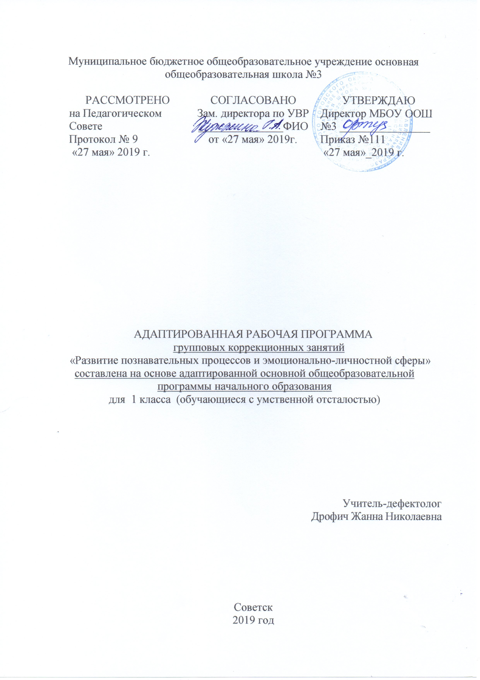

- Планируемые результаты.

В результате целенаправленной деятельности на занятиях по развитию психомоторики и сенсорных процессов обучающиеся должны научиться:
- определять разницу между предметами по форме, величине, цвету;
- различать основные цвета и их оттенки;
- конструировать предметы из геометрических фигур;
- узнавать предмет по части;
- определять на ощупь разные свойства предметов;
- находить различия у двух сходных сюжетных картинок;
- различать «наложенные» изображения предметов;
- различать вкусовые качества;
- сравнивать музыкальные звуки по громкости и длительности звучания;
- различать характер мелодии;
- ориентироваться в помещении, двигаться в заданном направлении;
- соотносить времена года с названиями месяцев.

- Содержание.
Раздел 1. Развитие крупной и мелкой моторики, графомоторных навыков.
Обучение целенаправленным действиям по инструкции педагога, состоящих из 2-3-х звеньев. Координация движений (игры типа «Тир», игры с мячом, обручем). Пальчиковая гимнастика с речевым сопровождением. Развитие моторики руки, формирование графических навыков. Обводка и рисование по трафарету. Штриховка в разных направлениях. Синхронность работы обеих рук (штриховка, нанизывание). Работа с ножницами. Аппликация. Графический диктант по показу.
Раздел 2. Тактильно-двигательное восприятие.
Определение на ощупь предметов с разными свойствами (мягкие, жёсткие, холодные, тёплые, гладкие, шершавые). Определение на ощупь формы предметов. Работа с пластилином и глиной (твёрдое и мягкое состояние). Игры со средней мозаикой.
Раздел 3. Кинестетическое и кинетическое развитие.
Формирование ощущений от статических и динамических движений различных частей тела (верхние и нижние конечности, голова, тело), вербализация ощущений. Игры типа «Зеркало»: копирование поз и движений ведущего. Имитация движений и поз (повадки животных, природных явлений).
Раздел 4. Восприятие формы, величины, цвета; конструирование предметов.
Формирование набора эталонов геометрических фигур и их вариантов (круг, квадрат, прямоугольник, треугольник, куб, шар); обозначение словом. Сравнение 2-3 предметов по основным параметрам величины (размер, высота, длина, толщина), обозначение словом. Группировка предметов по одному-двум признакам (по форме и величине, по цвету и форме). Составление сериационных рядов из 3-4 предметов по заданному признаку. Различение цветов и оттенков. Подбор оттенков цвета к основным цветам. Конструирование предметов из геометрических фигур (2-4 детали – машина, дом…). Различение основных частей хорошо знакомых предметов. Составление целого из частей на разрезном наглядном материале (3-4 детали).
Раздел 5. Развитие зрительного восприятия и зрительной памяти.
Формирование произвольности зрительного восприятия и зрительной памяти. Определение изменений в предъявленном ряду картинок, игрушек, предметов. Нахождение различий у двух сходных сюжетных картинок. Различение «наложенных» изображений предметов (2-3 изображения). Запоминание 3-4 предметов, игрушек и воспроизведение их в исходной последовательности. Упражнения для профилактики и коррекции зрения.
Раздел 6. Восприятие особых свойств предметов (развитие осязания, обоняния, вкусовых качеств, барических ощущений) (6 часов).
Температурные ощущения от тёплых, горячих, холодных предметов. Измерение температур воздуха с помощь. Градусника. Вкусовые качества (сладкое – горькое, сырое – варёноё), обозначение словом вкусовых ощущений. Контрастные ароматы (резкий – мягкий, свежий – испорченный). Восприятие чувства тяжести от различных предметов (вата, гвозди, брусок); словесное обозначение барических ощущений. Сравнение трёх предметов по весу (тяжёлый – средний- лёгкий).
Раздел 7. Развитие слухового восприятия и слуховой памяти.
Дифференцировка звуков шумовых и музыкальных инструментов (погремушка, колокольчик, бубен, гармошка, барабан, ложки). Характеристика звуков по громкости и длительности (шумы, музыкальные и речевые звуки). Различение мелодии по характеру (весёлая, грустная). Подражание звукам окружающей среды. Различение по голосу знакомых людей.
Раздел 8. Восприятие пространства.
Ориентировка в помещении, понятия «ближе» - «дальше»; движение в заданном направлении, обозначение словом направления движения. Ориентировка в поле листа (выделение всех углов). Расположение плоскостных и объёмных предметов в вертикальном и горизонтальном поле листа. Выражение пространственных отношений между конкретными объектами посредством предлогов. Пространственная ориентировка на поверхности парты.
Раздел 9. Восприятие времени.
Порядок месяцев в году. Времена года. Работа с графической моделью «Времена года». Измерение времени (сутки, неделя, месяц). Часы, их составляющие (циферблат, стрелки). Определение времени по часам (с точностью до 1 часа).

Итого: 33 часа

- Тематическое планирование.
№ | Тема | Кол.ч
1 | Входная диагностика. | 1
2 | Упражнения на синхронность работы обеих рук (работа со шнуром, нанизывание бус) | 1
3 | Штриховка в разных направлениях и рисование по трафарету. | 1
4 | Вырезание ножницами из бумаги по шаблону прямоугольных, квадратных, треугольных форм. | 1
5 | Определение на ощупь формы предметов. Дидактическая игра «Волшебный мешочек» | 1
6 | Сравнение 2-3 предметов по высоте, ширине, длине и толщине. | 1
7 | Группировка предметов по форме и величине по инструкции педагога. | 1
8 | Выделение и различение частей знакомых предметов (стул-спинка, ножки, сиденье; шкаф – дверцы, стенки, т.д.) | 1
9 | Составление целого из частей (3-4 детали) на разрезном наглядном материале. | 1
10 | Специальные упражнения для удержания письменных принадлежностей. | 1
11 | Различение и выделение основных цветов (красный, желтый, зеленый, черный, белый, коричневый, оранжевый, фиолетовый). | 1
12 | Соотнесение сенсорных эталонов цвета с цветом реальных предметов. | 1
13 | Группировка предметов по цвету. | 1
14 | Формирование навыков зрительного анализа и синтеза предметов, состоящих из 3-4 деталей (по инструкции педагога). | 1
15 | Нахождение отличий на наглядном материале (сравнение 2-х картинок). | 1
16 | Развитие зрительной памяти. Дидактическая игра «Что изменилось» (4-5 предметов). | 1
17 | Промежуточная диагностика. | 1
18 | Ориентировка на собственном теле. | 1
19 | Ориентировка в помещении. Понятия: «близко», «ближе», «далеко», «дальше», «рядом», «там». | 1
20 | Ориентировка на листе бумаги (верхняя, нижняя, правая, левая половина, верхний правый, левый, нижний правый, левый углы). | 1
21 | Пространственная ориентировка на поверхности парты. Расположение плоскостных о объемных предметов на поле листа. | 1
22 | Различение плоскостных геометрических фигур: круг, треугольник, квадрат, прямоугольник, овал. | 1
23 | Группировка плоскостных геометрических фигур (по цвету, размеру). Работа с геометрическим конструктором. | 1
24 | Различение объемных геометрических фигур (куб, шар, брус). | 1
25 | Восприятие фактуры предметов: твердый - мягкий, гладкий - шероховатый. | 1
26 | Контрастные температурные ощущения. | 1
27 | Различение на вкус (кислый, горький, сладкий, соленый). Запах приятный и неприятный. | 1
28 | Игры с палочками, нанизывание бус, завязывание узелков, бантиков, работа со шнуровкой. | 1
29 | Упражнения в обводке, раскрашивании, штриховке. | 1
30 | Порядок месяцев в году. | 1
31 | Времена года. Работа с графической моделью «Времена года». | 1
32 | Знакомство с часами (циферблат, стрелки). Определение времени по часам. Игры с моделью часов. | 1
33 | Итоговая диагностика | 1

